**Придбання допоміжного інвентаря для відділення важкої атлетики**

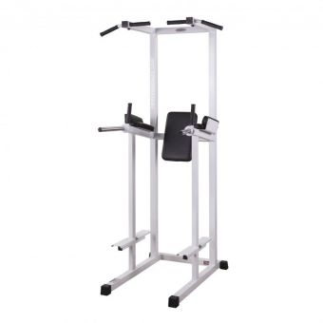

|  |  |
| --- | --- |
| Габариты (ДхШхВ), мм | 1148 x 1150 x 2430 |
| Вес тренажера, кг | 86 |
| Тип крепления | напольный |
|  |  |
| Максимальный вес пользователя, кг | 150 |
| Вид турника (брусьев) | турник-брусья-пресс |
| Группы мышц | несколько групп мышц |
| Тип упражнений | универсальный |
| Обивка | высококачественная искусственная кожа |
| Окраска | порошковая эмаль (электростатическое напыление) |
| Наполнитель | двухслойный пенополиуретан, устойчивый к усадке, не подвергается деформации |

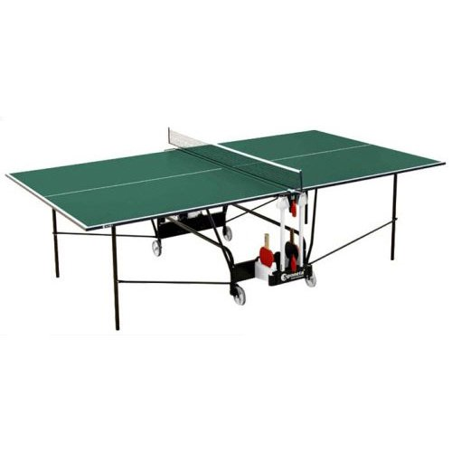

|  |  |
| --- | --- |
| Тип | для закрытых помещений |
| Материал столешницы | ДСП |
| Толщина столешницы, мм | 19 |
| Цвет поверхности | зеленый |
| Конструкция | складной |
| Особенности | Для перемещения имеет 4 колеса диаметром 125 мм, одна пара поворотная. Отсек для хранения ракеток и |
| Габариты (ДхШхВ), см | 274x152,5x76/152,5х69х163 |
| Комплектация | сетка |
| Вес, кг | 66 |

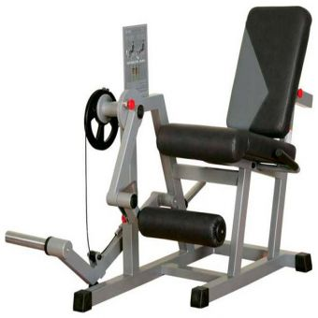

|  |  |
| --- | --- |
| Тип нагрузки | свободный вес |
| Максимальная нагрузка, кг | 150 |
| Вес тренажера, кг | 84 |
| Группы мышц | ноги |
| Тип упражнений | сгибание/разгибание |
| Габариты ДхШхВ, мм | 1485x1165x1118 |
| Обивка | высококачественная искусственная кожа |
| Наполнитель | двухслойный пенополиуретан, устойчивый к усадке, не подвергается деформации |

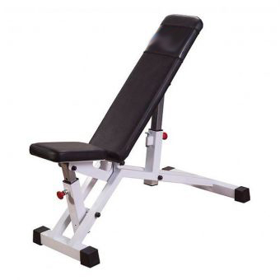

|  |  |
| --- | --- |
| Вес скамьи, кг | 33 |
| Максимальная нагрузка, кг | 200 |
| Максимальный вес пользователя, кг | 150 |
| Регулировка спинки | есть |
| Тип скамьи | для жима |
| Габариты ДхШхВ, мм | 1300 х 630 х 470 |
| Обивка | высококачественная искусственная кожа |
| Окраска | порошковая эмаль (электростатическое напыление) |
| Наполнитель | двухслойный пенополиуретан, устойчивый к усадке, не подвергается деформации |

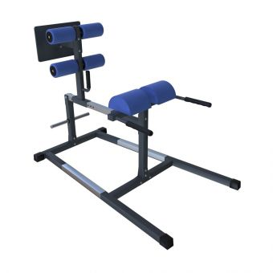

|  |  |
| --- | --- |
| Вид оборудования | гиперэкстензия |
| Тип упражнений | сгибание/разгибание |
| Габариты ДхШхВ, мм | 1251 x 1640 x 888 |
| Обивка | высококачественная искусственная кожа |
| Окраска | порошковая краска (электростатическое напыление) |
| Наполнитель | двухслойный пенополиуретан, устойчивый к усадке, не подвергается деформации |

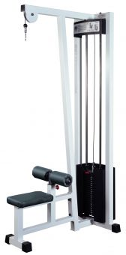

|  |  |
| --- | --- |
| Тип нагрузки | грузоблочные |
| Вес тренажера, кг | 175 |
| Максимальный вес пользователя, кг | 150 |
| Группы мышц | спина, руки |
| Тип упражнений | тяга |
| Габариты ДхШхВ, мм | 1225 x 710 x 2220 |
| Вес грузового блока, кг | 105 |
| Защита грузового блока | - |
| Обивка | высококачественная искусственная кожа |
| Окраска | порошковая краска (электростатическое напыление) |
| Наполнитель | двухслойный пенополиуретан, устойчивый к усадке, не подвергается деформации |

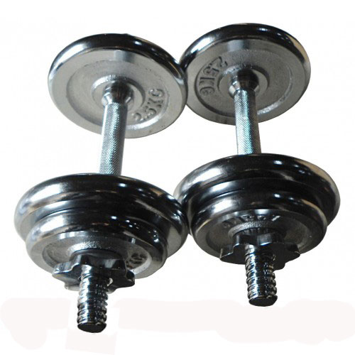

|  |  |
| --- | --- |
| Покрытие дисков | хром |
| Количество в наборе | 2 |
| Вес максимальный, кг | 20 |
| Тип гантели | разборные |
| Цвет | серый |

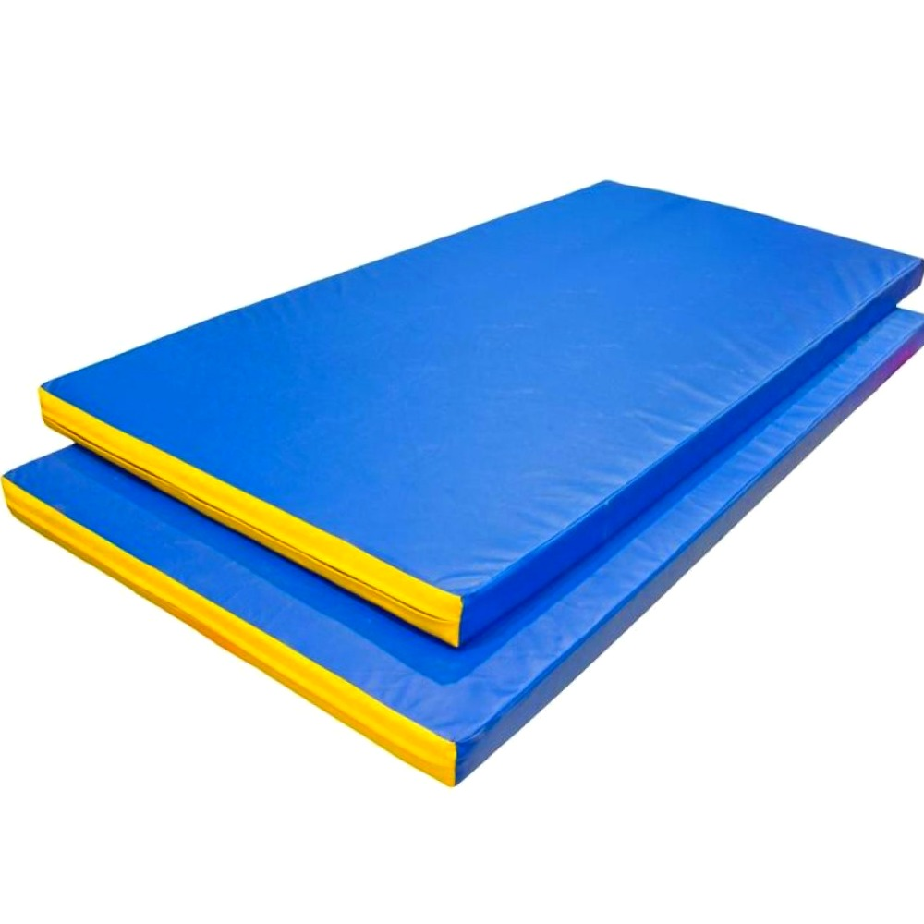

|  |  |
| --- | --- |
| Материал чехла мата | кожзам |
| Длина мата, см | 200 |
| Высота мата, см | 8 |
| Ширина мата, см | 100 |

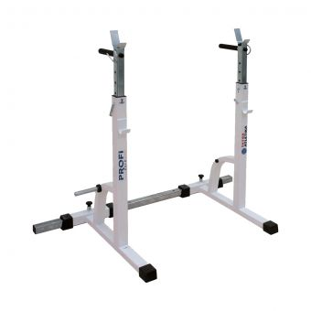

|  |  |
| --- | --- |
| Вид применения | профессиональный |
| Регулировка стоек | есть |
| Максимальный вес отягощений, кг | 300 |
| Вес тренажера, кг | 44 |
| Габариты, мм | 750х1525х1670 |
| Цвет стойки | белый |
| Тип стойки | для штанги |
| Группы мышц | универсальный |

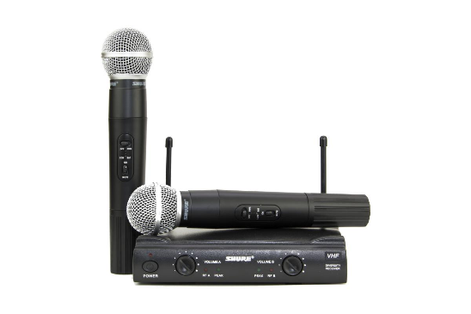

* Тип: VHF, цифровая беспроводная радиосистема
* Комплект: 2 ручных передатчика (микрофона) с капсюлем микрофона SM58 (Heng Yin); приемник UT-4
* Диапазон доступных частот: между 244.6 и 264.1 MHz
* Звуковой диапазон: от 80 до 15 000 Гц
* Динамический диапазон: 80 дБ
* Уровень нелинейных искажения (типичное): 0,5%
* Диапазон рабочих температур: от -18 до +50 градусов Цельсия
* **Технические характеристики передатчика (микрофона):**
* Уровень усиления/затухания: - 80 дБ
* Максимальная мощность входного аудио: -20 дБВ
* Регулирование мощности: 10 дБ
* Корпус: противоударный пластик
* Питание: 2 батареи типа "крона" 9V
* Срок беспрерывной работы: до 14 часов
* Рабочий диапазон: до 50 м
* Индикация: LED-индикатор питания и заряда
* Диаметр: 50 мм
* Длина: 235 мм
* Вес (с батарейками): 260 г
* **Технические характеристики приемника UT-4:**
* Индикация: 2-цветный индикатор
* Выходные разъемы: 1/4-дюймовые (выходное сопротивление 50 Ом)
* Выходной уровень: +/- 33 кГц
* Выходной уровень 1/4-дюймового разъема: –13 dBV (into 100 kΩ load)
* Коэффициент отклонения: более 50 дБ
* Материал корпуса: противоударный пластик
* Питание: от 12 до 15 В
* Размер: 19.5 см х 13.5 см х 3.5 см
* Вес: 290 г.

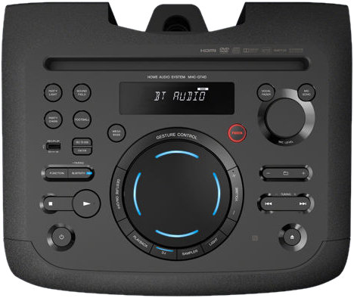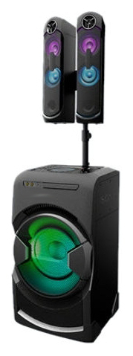

|  |  |
| --- | --- |
| Количество акустических каналов | 2.0 |
| Разъемы и интерфейсы | USB  Цифровой коаксиальный вход  Компонентный видеовыход  Микрофонный вход  NFC  Аналоговый аудиовход (RCA)  Аналоговый аудиовыход (RCA) |
| Тип | Саундбары |
| Поддерживаемые форматы | MP3, WMA, AAC, WAV, MPEG4, Xvid |
| Общая мощность звука | 1600 Вт |
| Особые свойства | Подсветка динамиков колонки Digital Sound Enhancement Engine S-Force Front Surround |
| Дополнительные характеристики | Размер ВЧ-секции динамика: 4 см x 1, конусного типа Размер СЧ-секции динамика: 8 см x 2, конусного типа |
| Питание | Потребление: 270 Вт |
| Комплект поставки | Активный сабвуфер (DVD-ресивер): SA-WGT4D Акустическая система: SS-GT4DB Пульт дистанционного управления Батарейки типа R03 (размер AAA) Внешняя FM-антенна Шнур питания переменного тока Стойки для громкоговорителя Подкладки для громкоговорителя Винты Документация |
| Размеры | 42 x 80.7 x 59 см |
| Вес | 32 кг |
| Цвет | Black |
| Гарантия | 12 месяцев |

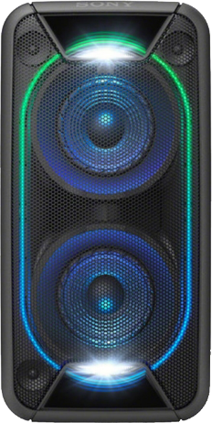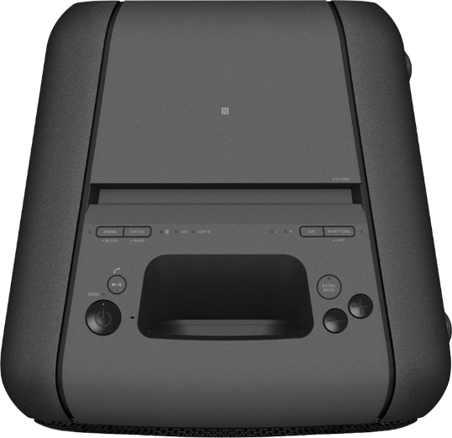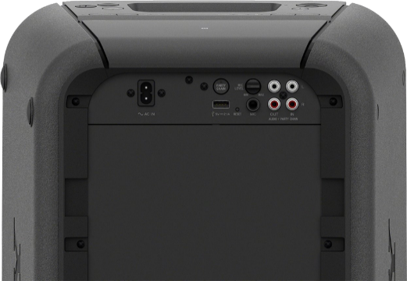

|  |  |
| --- | --- |
| Интерфейсы | USBUSB  RCA  6.35 мм (Jack) |
| Формат акустики | 1.0 |
| Питание | от Аккумулятора |
| Тип | Портативные |
| Выходная мощность | 150 |
| Дополнительно | Установка вертикально или горизонтально, Эквалайзер, Светомузыка |
| Комплект | Инструкция, Кабель питания, Акустика |
| Размеры | 670х335х336 |
| Гарантия | 12 месяцев |